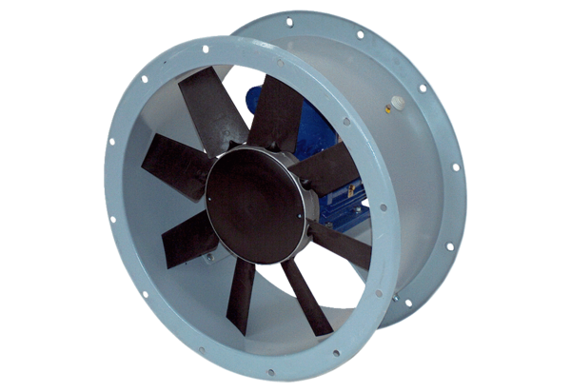Osiowy wentylator kanałowy DAR 63/6 0,55Opakowanie jednostkowe: 1 sztukaAsortyment: C
Numer artykułu: 0073.0126Producent: MAICO

